
KẾ HOẠCH TRIỂN KHAI
RESEARCH-BASED LEARNING (RBL)
MÔN IOT102
TỪ HỌC KỲ SUMMER 2026
GIẢNG VIÊN: NGUYỄN ĐỨC LỢI

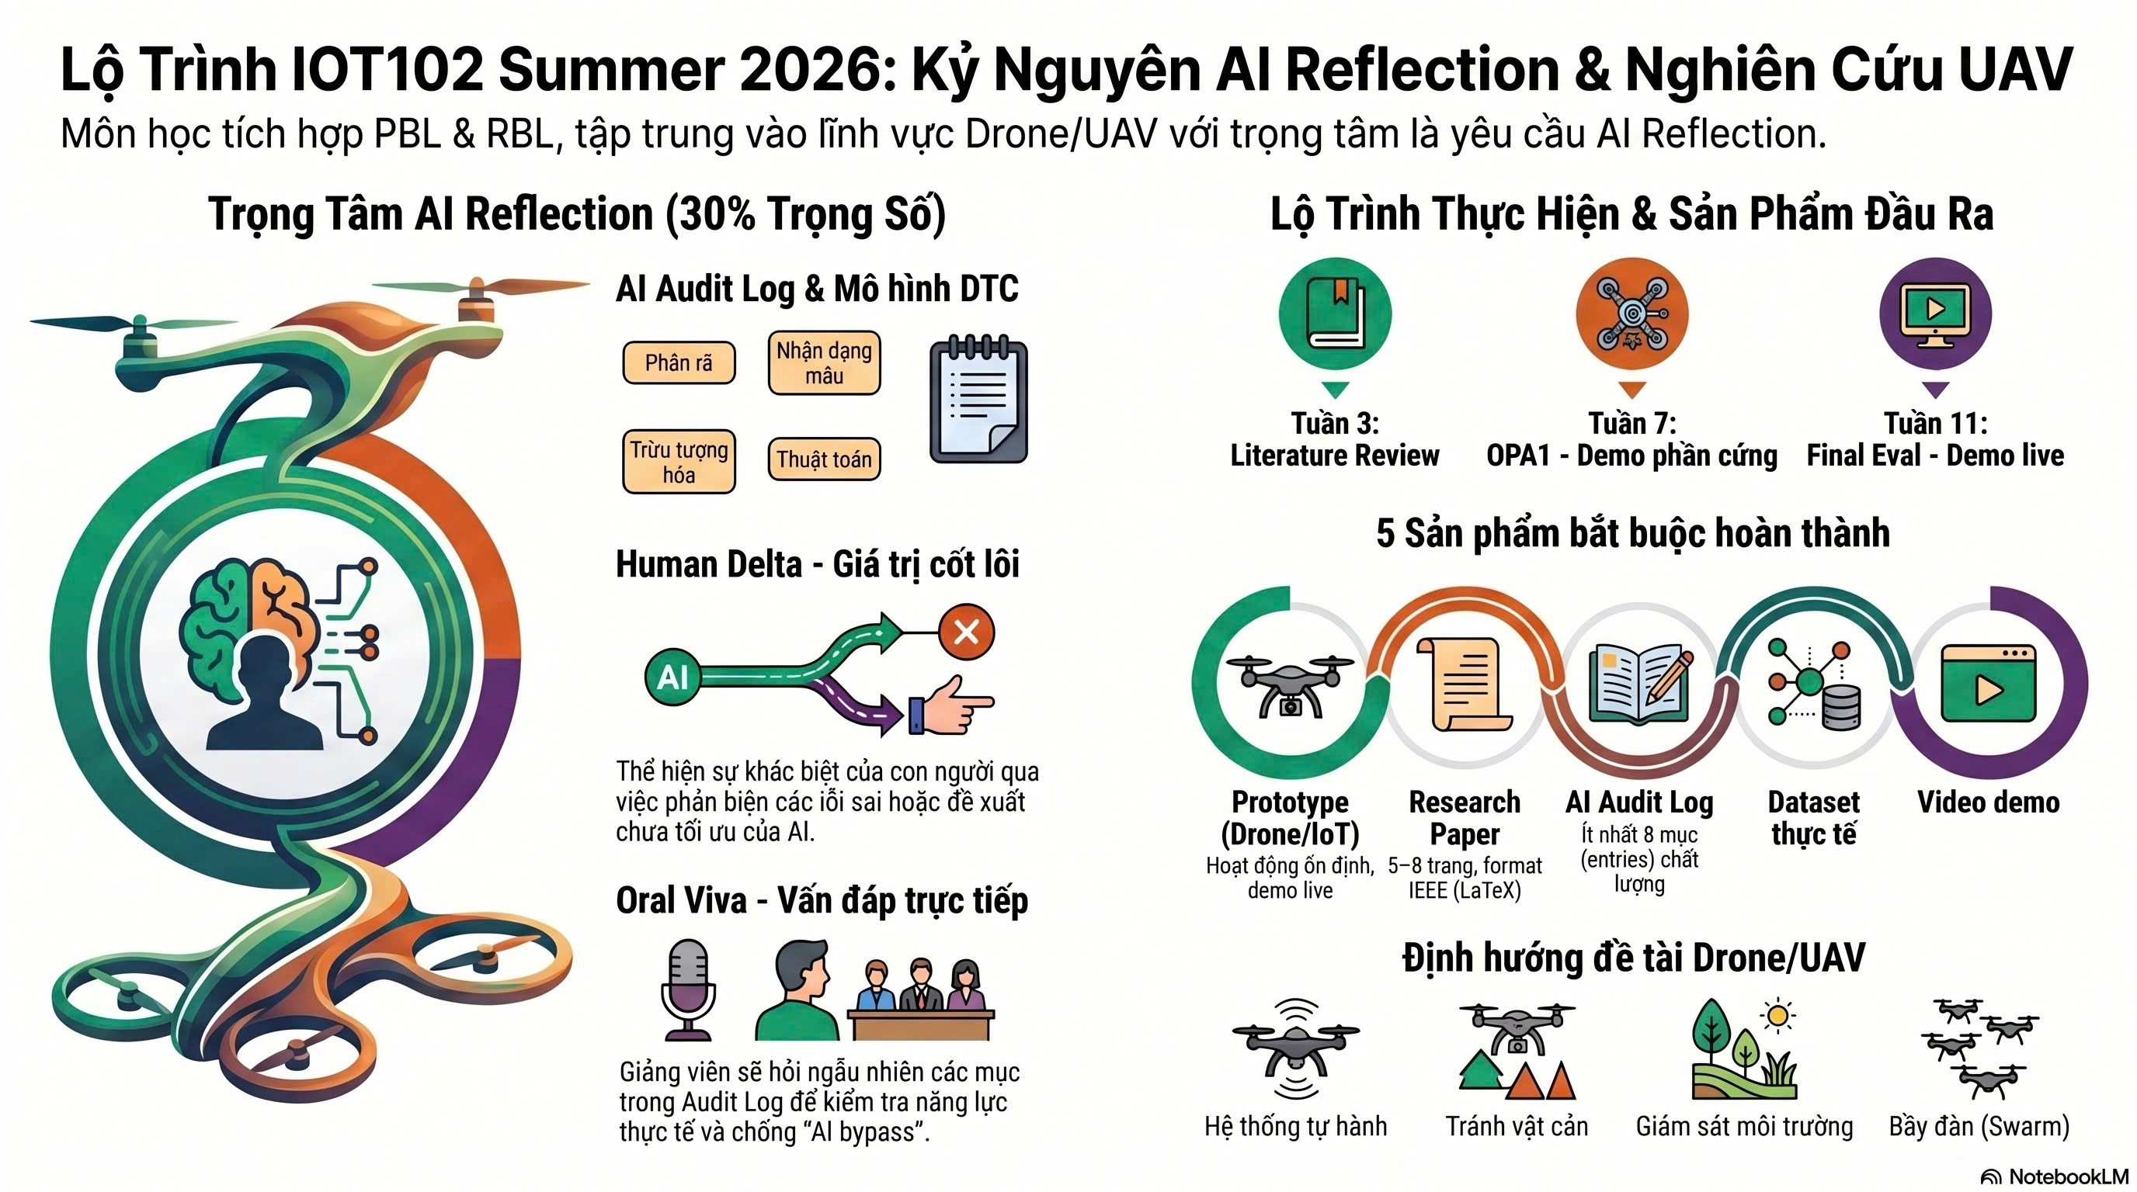

I. MỤC TIÊU TRIỂN KHAI
Môn học IOT102 được triển khai theo mô hình tích hợp Project-Based Learning (PBL) và Research-Based Learning (RBL), nhằm phát triển toàn diện năng lực kỹ thuật và nghiên cứu cho sinh viên.
Mục tiêu cụ thể:
- Giúp sinh viên thiết kế và triển khai hệ thống IoT end-to-end hoàn chỉnh
- Phát triển tư duy giải quyết vấn đề kết hợp nghiên cứu khoa học
- Tăng cường năng lực: System Design, Embedded Programming, Data Analysis, Academic Writing
- Hướng sinh viên tiệm cận với nghiên cứu thực tế, đặc biệt ở lĩnh vực Drone / UAV và AIoT
- Tạo nền tảng vững chắc cho Capstone Project và công bố khoa học

II. MÔ HÌNH HỌC TẬP TÍCH HỢP PBL + RBL

2.1. Thành phần PBL – Xây dựng hệ thống IoT hoàn chỉnh
Sinh viên thực hiện toàn bộ pipeline từ phần cứng đến phần mềm:
- Sensor / Actuator → Data Acquisition
- MCU/SBC (ESP32, Raspberry Pi, PX4 Flight Controller) → Processing
- Cloud / MQTT Broker / Database
- Dashboard / Mobile App / Ground Station
- Actuator Control (relay, motor, servo, ESC/UAV)

2.2. Thành phần RBL – Nghiên cứu và viết báo
Sinh viên thực hiện quy trình nghiên cứu chuẩn:
- Literature Review (tìm kiếm và phân tích 5–10 bài báo IEEE/Scopus)
- Xác định Research Question (RQ) và Research Gap
- Thiết kế, thi công phần cứng và thu thập dataset
- Đánh giá hệ thống theo metrics định lượng
Viết Research Paper theo IEEE format (5–8 trang) trên Overleaf/LaTeX

III. LỘ TRÌNH TRIỂN KHAI (11 TUẦN)
Kế hoạch triển khai theo 11 tuần, tích hợp PBL + RBL, đánh giá qua 2 đợt OPA và 1 đợt Final Evaluation. Thực hiện theo đúng Syllabus môn IOT102.
Tuần | Nội dung chính | Hoạt động PBL & RBL | Kết quả / Minh chứng
1 | Course Introduction | - Giới thiệu môn học IOT102, mục tiêu PBL & RBL  - Giới thiệu tổng quan IoT và định hướng nghiên cứu  - Giới thiệu hướng đề tài: Smart IoT, AIoT, Drone, LoRa | —
2 | Topic Proposal | - Workshop về NCKH  - Đề xuất & đăng ký đề tài nhóm (GV phê duyệt)  - Hướng dẫn xây dựng Problem Statement  - Giới thiệu pool đề tài Drone (flight controller, navigation, payload) | - Chủ đề project chính thức Problem Statement
3 | Literature Review & Research Question | - Tìm kiếm tài liệu tham khảo (IEEE, Scopus)  - Viết Mini Literature Review (2–3 trang)  - Xác định Research Gap và Research Question (RQ)  - Với đề tài Drone: focus vào autonomous flight, path planning, obstacle avoidance | - Mini-LR (2–3 trang) Research Question Novelty statement
4 | System Design & Architecture | - Vẽ Block Diagram tổng thể Thiết kế kiến trúc phần cứng + phần mềm  - Với Drone: sơ đồ flight controller (FC) + sensor + communication + ground station | - Block Diagram Hardware Interfacing Plan System Architecture
5 | Hardware Integration & Calibration | - Kết nối cảm biến, calibration, kiểm tra tín hiệu  - Với Drone: lắp ráp frame, ESC, motor, FC (PX4/ArduPilot); calibration IMU, compass, ESC Bắt đầu log dữ liệu thô | - Prototype phần cứng cơ bản Log data ban đầu
6 | Programming & Firmware | - Vẽ Flowchart logic điều khiển Lập trình firmware, kết nối cloud, dashboard  - Với Drone: cấu hình PX4/ArduPilot, mission planning (QGroundControl/Mission Planner), MAVROS/MAVLink | - Flowchart Code firmware cơ bản Kết nối telemetry
7 | Ongoing Project Assessment 1 | - Demo hardware + kết nối cảm biến  - Trình bày tiến độ (10–15 phút) + Q&A  - Với Drone: demo hover/throttle test trong không gian an toàn  - Nhận feedback GV và điều chỉnh | ★ Review: Block Diagram, Circuit Schematic, Flowchart cơ bản
8 | Prototype Completion & Data Collection | - Hoàn thiện prototype (hardware + cloud + app)  - Thu thập dữ liệu 3–7 ngày (sensor logs, flight logs)  - Phân tích sơ bộ: biểu đồ, metrics  - Viết phần Methodology & Result sơ bộ của paper | - Prototype hoàn chỉnh Dataset thô  - Biểu đồ kết quả ban đầu
9 | Ongoing Project Assessment 2 | - Demo hệ thống end-to-end (sensor → process → visualize → control)  - Với Drone: demo autonomous mission/waypoint navigation  - Trình bày tiến độ đầy đủ (15 phút)  - Nộp Draft Paper (Intro, LR, Methodology, Result)  - Peer review chéo giữa các nhóm | ★ Demo end-to-end  - Draft Paper (v1)  - Báo cáo tiến độ
10 | Mentor Review & Refinement | - Hoàn thiện hệ thống (actuator control, app, bonus)  - Sửa prototype theo feedback OPA 2  - Mentor review paper: nội dung, figures, format IEEE  - Với Drone: fine-tune PID, test payload nếu có | - Paper Draft v2  - Hệ thống ổn định IEEE-format draft
11 | Final Evaluation & Submission | - Final Demo live hệ thống hoàn chỉnh Trình bày (20 phút) + Q&A  - Poster nghiên cứu Nộp Final Research Paper (5–8 trang IEEE)  - Với Drone: demo flight mission đầy đủ trước hội đồng | - Final Report (.pdf) Research Paper (IEEE) Dataset + GitHub  - Video demo Poster

IV ĐÁNH GIÁ VÀ RUBRIC

Cấu trúc đánh giá
- On-going Project Assessment 1 (OPA1) – Tuần 7
- Đánh giá: Block Diagram, Circuit Schematic, Flowchart, Prototype cơ bản
- On-going Project Assessment 2 (OPA2) – Tuần 9
- Đánh giá: Demo end-to-end, Draft Paper, báo cáo tiến độ
- Final Project Evaluation – Tuần 11
- Đánh giá: Trình bày + Demo live + Q&A + Final Report

Rubric Final Project (100 điểm)
# | Tiêu chí đánh giá | Mô tả | Điểm tối đa
1 | Final Report Document | Đánh giá báo cáo cuối kỳ nộp: cấu trúc, nội dung, format IEEE | 15
2 | Presentation | Đánh giá phần trình bày miệng: rõ ràng, logic, thuyết phục | 15
3 | Block Diagram | Phân tích sơ đồ khối: nguyên lý hoạt động, đầy đủ thành phần | 15
4 | Flowchart | Đánh giá lưu đồ lập trình: logic điều khiển, xử lý ngoại lệ | 15
5 | Demonstration | Demo hệ thống hoạt động đúng thiết kế (live demo) | 20
6 | Q&A | Đánh giá mức độ hiểu biết về dự án qua phần hỏi đáp | 20
 | Tổng cộng |  | 100

V. TỔ CHỨC TRIỂN KHAI

5.1. Chuẩn hóa tài liệu dạy học
- Hardware Kit Guide: hướng dẫn lắp ráp theo từng hướng đề tài
- Wiring Guide: sơ đồ kết nối chuẩn cho từng loại sensor/actuator
- Code Template: template firmware ESP32 + MQTT + dashboard
- Drone Quick-Start Guide: hướng dẫn cài PX4, calibration, first flight
- PRISMA / SLR Guideline: hướng dẫn Literature Review
- IEEE Paper Template (Overleaf): sample paper có chú giải

5.2. Hỗ trợ sinh viên
- AiTA Lab open hours: hỗ trợ kỹ thuật drone và IoT tại lab
- Peer review paper: OPA2 – nhóm review chéo theo checklist
- Bảng đề tài tham khảo:
https://docs.google.com/spreadsheets/d/1-OdbZyYwjYNr6gR3bPPp4q27OhVLH_qtTLJ0q2757GY
- Thư viện bài báo IoT tham khảo:
https://drive.google.com/drive/folders/1mwmUb__tBkNbtxqIV-q667lODGBprtlF

